Игры для развития эмпатии для дошкольников

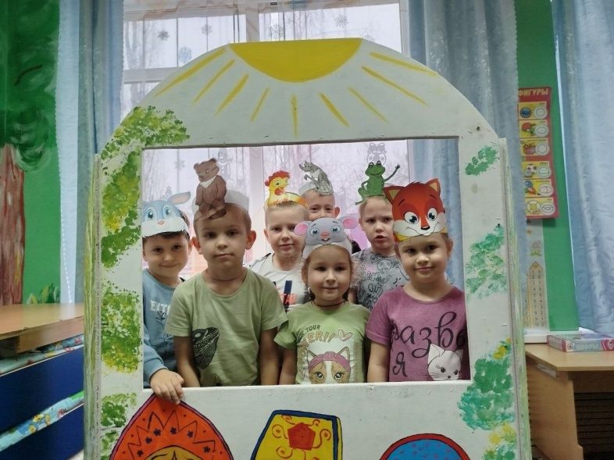
Эмпатия — важное качество, которое полезно начинать развивать ещё в раннем возрасте. Существует множество интересных игр и упражнений, направленных на воспитание сочувствия и понимания чувств окружающих. Вот несколько игр, которые помогут развить эмпатию у дошкольников:
Театральные постановки
Поиграйте в театр кукол или пантомимы, демонстрируя эмоции персонажа. Помогите ребенку определить чувства героя и обсудить, почему персонаж испытывает радость, грусть или страх.
Эмоциональный портрет
Покажите фотографии людей с различными выражениями лица. Предложите ребенку описать настроение каждого человека и объяснить причины эмоций.
Забота о питомце
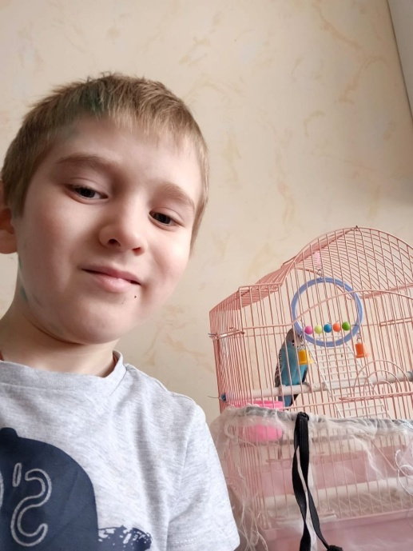
Заведите домашнее животное или имитируйте уход за ним. Расскажите ребенку о потребностях питомца, научите заботиться о нём, проявляя заботу и понимание потребностей другого существа.
Добрые дела
Помогите ребенку совершать добрые поступки, например, помогать пожилым людям перейти дорогу или поделиться игрушкой с другом. После выполнения доброго поступка поговорите о чувстве удовлетворения и благодарности.

Сказочная терапия
Читайте ребенку рассказы и сказки, обсуждая поведение героев. Спрашивайте, как бы поступил ребенок в подобной ситуации, пытаясь поставить себя на место героя.
Через подобные игры дети учатся понимать чувства других людей, проявлять сочувствие и уважение к окружающим.
